**Réussir vos réunions de lancement de projet !**

Maj le 23/11/2018 par [Laurent GRANGER](https://www.manager-go.com/presentation-de-manager-go/#laurent)

Qu'est ce que le Kick-off meeting ? Il s'agit simplement d'une réunion de lancement d'un projet. Une mise en route à ne pas négliger pour bien démarrer le processus.  Vous êtes chef de projet ? Voici un outil privilégié pour vous mettre en phase avec les parties prenantes, renforcer votre crédit et dynamiser votre équipe.

**Raisons d'être du Kick-off meeting : les objectifs**

Pourquoi recourir aux réunions de lancement ? [**Comité de pilotage**](https://www.manager-go.com/gestion-de-projet/comite-de-pilotage.htm) , parties prenantes, équipe projet, utilisateurs clés...  Pourquoi réunir les acteurs impliqués autour d'une table ? Voyons les objectifs assignés à ces rencontres :

* favoriser l' **appropriation du projet** par l'ensemble des protagonistes
* **communiquer sur les points essentiels**
* s'assurer que tout le monde est **en phase sur les objectifs, les moyens** ...
* créer **une dynamique positive** autour du projet
* vous **crédibiliser** ainsi que l'équipe
* fixer **les règles de fonctionnement**

**Avant le kick-off**

Comme toute réunion, **la clé de succès réside dans une préparation minutieuse.** Ne négligez pas ce point.

Autre conseil : faites parvenir [**le plan projet**](https://www.manager-go.com/gestion-de-projet/plan-management.htm) avant la rencontre.

**Les étapes**

Simplicité et efficacité sont les maîtres mot de ce type de réunion.

Il ne s'agit pas de noyer les participant sous un flot d'informations indigestes, mais au contraire, faciliter la compréhension et donner confiance.

**Infographie :**

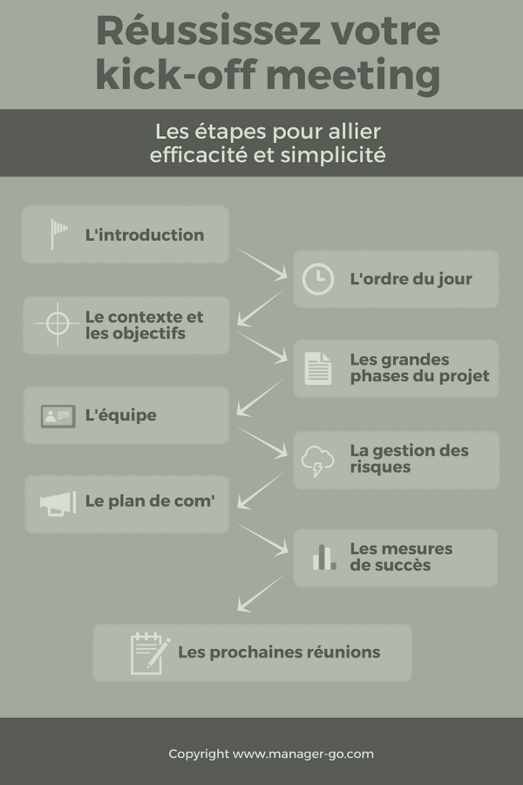

Voyons quelles sont les principales phases :

1. **Introduction**

**Présentez-vous et invitez les participants à faire de même** . D'autant plus important si certains ne se connaissent pas. Que dire ? L'essentiel : nom, prénom, fonction au sein de l'entreprise. Leur rôle dans le projet sera précisé plus tard.

1. **Présentation de l'agenda**

Détaillez l'articulation de la réunion [**à l'aide d'un ordre du jour précis**](https://www.manager-go.com/gestion-de-projet/batir-un-ordre-du-jour.htm) . Définissez chaque étape et le mode de fonctionnement général : quand poser des questions, etc. N'oubliez pas que ce type de rencontre **ne doit pas se transformer en monologue** , mais au contraire favoriser les échanges. L'objectif est d'impliquer chaque personne présente dans la salle. La collaboration est la règle.

1. **Rappel du contexte du projet et présentation des objectifs**

Revenez sur la genèse du projet et ses finalités. **A quelles problématiques répond-il ?** Tout le monde ne possède pas le même niveau d'information quant à l'historique et les raisons qui ont abouti au lancement du projet. Or, pour bien appréhender ses spécificités, les contraintes, les enjeux et adhérer totalement à la suite des opérations, **il est fondamental d'intégrer le pourquoi** . Bref... donnez du sens à l'action !

La diversité des profils autour de la table est **une force pour la réussite,** mais requiert également un effort conséquent de communication.

**Énoncez les objectifs globaux et, le cas échéant, déclinés par domaine. Précisez** [**les livrables**](https://www.manager-go.com/gestion-de-projet/glossaire/les-livrables) **.**

1. **Description des grandes phases du projet**

Détaillez le plan projet et tout particulièrement l’exécution ( [**ateliers de travail,**](https://www.manager-go.com/gestion-de-projet/dossiers-methodes/conduire-un-workshop) etc.) avec les dates d'échéance des livrables. C'est l'occasion **de vous assurer que rien n'a été oublié** et que la méthode convienne à tout le monde. **Cette validation est importante.** Elle prévient - ou du moins réduit - les pertes de temps ultérieures dues à des incompréhensions de la démarche retenue.

Si vous utilisez un logiciel de gestion de projet, apportez des précisions quant à qui aura accès et pour faire quoi.

1. **Présentation de l'équipe : rôle et responsabilité.**

Prenez le temps de bien **expliquer qui fait quoi et la raison pour laquelle chaque personne a été choisie** . Explicitez comment chacun va travailler avec les autres, le fonctionnement de l'équipe. Côté pratique : dressez une liste avec les coordonnées de chaque intervenant que vous pourrez diffuser (email, téléphone, etc.). Insistez sur l'importance du travail d'équipe pour que le projet soit couronné de succès.

1. **Identification et gestion des risques**

Listez [les risques potentiels](https://www.manager-go.com/gestion-de-projet/management-des-risques.htm) et présentez les dispositifs mis en place afin de les gérer (prévention et/ou traitement le cas échéant). N'oubliez pas ces menaces qui pèsent généralement sur toutes les nouvelles pratiques : [**les résistances au changement !**](https://www.manager-go.com/gestion-de-projet/vaincre-resistance-au-changement.htm) Anticipez-les  **en adoptant une démarche construite** afin de gérer cet aspect très humain.

1. **Exposé du plan de communication**

[Qui sera informé ?](https://www.manager-go.com/gestion-de-projet/dossiers-methodes/plan-de-comm-projet) Quand ? Par quel moyen ? Cette partie est souvent négligée dans les projets. Or, il s'agit d'un **pilier dans l'appropriation des sujets par les équipes** et un outil important dans la prévention des résistances au changement (voir plus haut).

1. **Validation des Mesures de succès**

Les indicateurs sont **très importants pour évaluer l'atteinte des objectifs initiaux.** Un consensus sur leur définition est obligatoire afin d'éviter toute contestation ultérieure.

1. **Planification des prochaines réunions**

Dès à présent mettez-vous d'accord avec l'assemblée sur les dates des rencontres suivantes.